

Základní škola, Mateřská škola a Základní umělecká škola, Jablonec nad Jizerou

VY_32_INOVACE_03_Vodstvo ČR

Autor: | Mgr. Milan Javůrek
Anotace: | žáci si zopakují probrané učivo. Pracují se slepou mapou. Do tabulky vpisují správné pojmy a údaje.
 | Žáci vpisují do tabulky názvy českých řek, které jsou označeny pod čísly ve slepé mapě. Stejně tak doplňují do tabulky čísla, pod kterými leží známé vodní plochy v ČR.
Očekávaný výstup: | žáci si zopakují probrané učivo a rozšíří si základní znalosti o tématu, zdokonalují si práci s textovým editorem – vypisování textu do tabulek, práce s tvary a obrázky
Klíčová slova: | řeky, vodní plochy
Druh učebního materiálu:
Druh aktivity: | aktivita
Cílová skupina: | žáci
Stupeň a typ vzdělávání: | základní vzdělávání, 2. stupeň
Typická věková skupina: | 14 – 15 let

………………………..jméno

Do tabulky doplň názvy řek, které jsou označené čísly ve slepé mapě:

č. řeky | název řeky
1
2
3
4
5
6
7
8
9
10

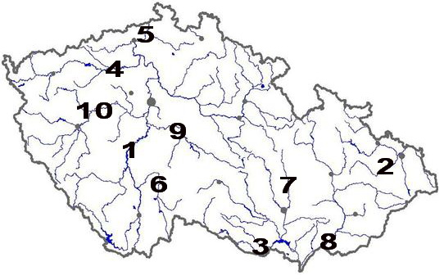

Do tabulky doplň čísla ze slepé mapy ke zvoleným vodním plochám:

vodní plocha | číslo
Labská přehrada
Rožmberk
Nové Mlýny
Máchovo jezero
Lipno
Dlouhé Stráně
Orlík
Černé jezero
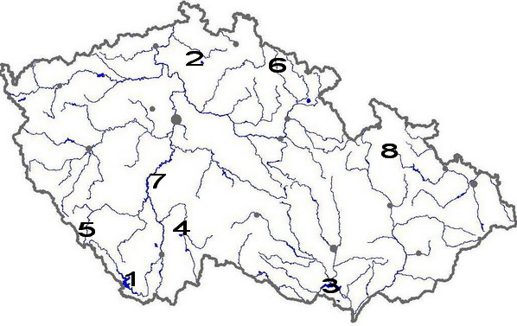

Použité zdroje:

Obrázek. Slepá mapa ČR [cit. 2011–05–03]. Dostupné pod licencí Creative Commons na WWW:
<http://zemepis.com/images/slmapy/reky4.jpg>

